Першу школу в селі відкрили у 1870 році. Проте відвідувати її змогли далеко не всі діти. У 1906-1907 навчальному році навчанням було охоплено лише 218 із 310 дітей шкільного віку. У 1911 році в Дорошівцях стала діяти філія культурно-освітнього товариства «Руська бесіда». Вона мала свою бібліотеку та читальню з творами Т.Г.Шевченка, І.Я.Франка, Ю.А.Федьковича та інших. Роботою цього товариства керувала місцева українська інтелігенція, зокрема учителі школи.

Не кращим був стан і з освітою. В селі налічувалося 150 неписьменних, навчання в школі велося румунською мовою. Училися в ній переважно діти заможних селян. У 1936-1937 навчальному році, наприклад, школу закінчило всього 7 хлопчиків і 9 дівчаток. Зате в Дорошівцях діяло аж 12 корчм.

В 1944 році в селі відкривається початкова школа, де навчання велося на українській мові. Три класи, які були на той час в школі, були заповнені дітьми різного віку тобто від 7 до 18 років.

В 1946 році в селі відкривається семирічна школа, яка знаходилась в трьох приміщеннях. В цей період йде масова ліквідація неписьменності. В школі не вистачало вчителів. Першим директором в цій школі був Драбик.

В 1954 році відкривається восьмирічна школа. Вона проіснувала до 1957 року. З 1957 року по 1961 була відкрита середня школа. Але за відсутності кількості учнів вона довго не проіснувала і знову стала восьмирічна.

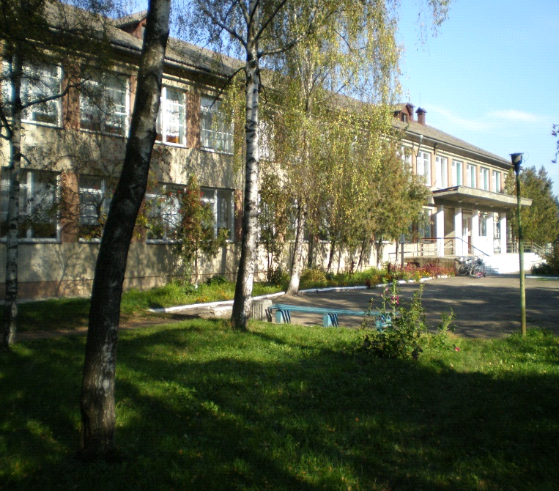В центрі села розташована двохповерхова школа, яка збудована в 1980 році за кошти місцевого колгоспу.

Зараз у школі є 11 класів. А через площу – дошкільна установа, де перебувають діти від 3-х до 6 років. Дітей та учнів навчають і виховують 26 вчителів, в тому числі і вихователі. Нині це навчально-виховний комплекс, тут навчається до 200 дітей. Педагогічний колектив школи працює над проблемою «Розвиток творчої особистості вчителя та учня». Тому велику увагу вчителі приділяють роботі з обдарованими учнями. Адже в кожної дитини є іскра Божа, і завдання школи не погасити її, а докласти максимум зусиль, щоб та іскра засвітилася. І як результат: щороку учні школи здобувають призові місця на районних предметних олімпіадах з базових дисциплін. Держава дбає про розвиток матеріально-технічної бази школи. За останні роки зроблено капітальний ремонт дошкільної установи. В школі відремонтовано спортивний зал, збудовано прекрасний актовий зал, влаштовано внутрішні вбиральні, ремонт приміщення кухні. Наші діти навчаються в теплих і затишних приміщеннях.